Cách tính vĩnh viễn tính năng Live Photos trên iPhone và iPad
Bài viết sẽ hướng dẫn bạn cách tắt vĩnh viễn tính năng Live Photos trên iPhone và iPad.
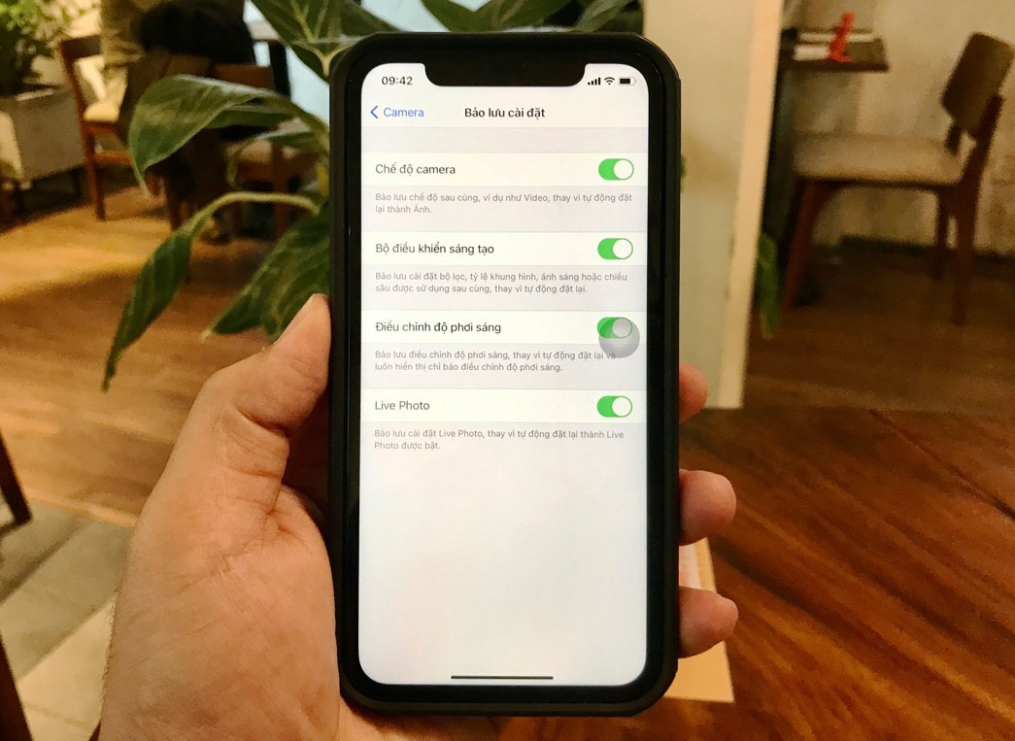
Hầu hết người dùng iPhone đều biết cách bật/tắt tính năng Live Photos sử dụng nút bấm có sẵn trên ứng dụng Camera (Máy ảnh). Tuy nhiên, nếu để ý, bạn sẽ thấy tính năng này luôn luôn được kích hoạt trở lại ở lần tới bạn sử dụng ứng dụng Camera. Điều này là bởi vì hành động mặc định của ứng dụng Camera là tự động bật lại Live Photos, ngay cả khi bạn tắt nó trong lần gần nhất bạn sử dụng máy ảnh trên iPhone.
May thay, có một tùy chọn ẩn trên iPhone cho phép bạn chụp ảnh trên iPhone không cần phải tắt Live Photos thủ công mỗi khi sử dụng ứng dụng Camera. Thay vào đó, cài đặt Live Photos từ lần gần nhất bạn sử dụng ứng dụng Camera sẽ được bảo lưu. Nói cách khác, thao tác này sẽ tắt vĩnh viễn tính năng Live Photos trên ứng dụng Camera của iPhone.
Sau đây là hướng dẫn cách sử dụng tùy chọn bảo lưu cài đặt Camera nhằm tắt vĩnh viễn tính năng Live Photos trên iPhone và iPad.
Bước 1: Mở ứng dụng Settings (Cài đặt) trên iPhone hoặc iPad.
Bước 2: Chọn phần Camera.
Bước 3: Chọn Preserve Settings (Bảo lưu cài đặt).
Bước 4: Bật công tắc nằm bên cạnh tùy chọn Live Photos (Live Photo). Thao tác này sẽ bảo lưu cài đặt Live Photo ở chế độ On (Bật) hoặc Off (Tắt) tùy vào chế độ bạn chọn, thay vì luôn luôn đặt nó về chế độ On (Bật) mỗi khi bạn mở ứng dụng Camera như trước.
Bước 5: Đóng ứng dụng Settings (Cài đặt) và mở ứng dụng Camera, sau đó tắt công tắc Live Photo bằng cách bấm lên nút Live Photo ở phía trên góc phải.
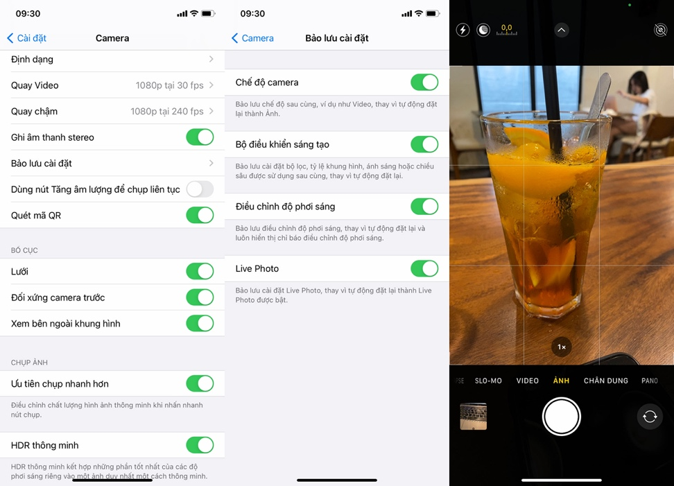
Kể từ bây giờ, cài đặt Live Photos sẽ luôn ở trạng thái Off (Tắt) cho đến khi bạn bật lại nó thủ công.
Ca Tiếu/Lê Bành
https://osxdaily.com/2020/11/07/howto-completely-turn-off-live-photo-iphone-camera/

